МИНИСТЕРСТВО НАУКИ И ВЫСШЕГО ОБРАЗОВАНИЯ РОССИЙСКОЙ ФЕДЕРАЦИИ

Федеральное государственное бюджетное образовательное учреждение высшего образования

МОСКОВСКИЙ ГОСУДАРСТВЕННЫЙ УНИВЕРСИТЕТ ТЕХНОЛОГИЙ И УПРАВЛЕНИЯ ИМ. К.Г. РАЗУМОВСКОГО (ПЕРВЫЙ КАЗАЧИЙ УНИВЕРСИТЕТ)

(ФГБОУ ВО МГУТУ им. К.Г.РАЗУМОВСКОГО (ПКУ))



Факультет цифровых технологий

Кафедра: Информационные системы и цифровые технологии

Направление подготовки – ­­­­­09.03.01 «Проектирование и разработка программного обеспечения»

ОТЧЕТ ПО ДИСЦИПЛИНЕ

«Основы алгоритмизации и программирования»

Лабораторная работа № 6.

Вариант №3

Тема: «Работа с матрицами»

|  |  |
| --- | --- |
| Преподаватель | Таченков О.С. |
| (ученая степень, ученое звание, фамилия, инициалы) |
| Студент | 1 090301-РПРОо-24/1 Асылбек уулу Бакыт |
| курс группа (фамилия, имя, отчество) |

Москва, 2024 г.

**СОДЕРЖАНИЕ**

СЛОВЕСНАЯ ПОСТАНОВКА ЗАДАЧИ 3

МАТЕМАТИЧЕСКАЯ ПОСТАНОВКА ЗАДАЧИ 4

КОНТРОЛЬНЫЙ ПРИМЕР 5

БЛОК-СХЕМА 6

ЛИСТИНГ ПРОГРАММЫ 9

РЕЗУЛЬТАТЫ 10

# СЛОВЕСНАЯ ПОСТАНОВКА ЗАДАЧИ

В квадратной матрице с числом строк не более 15 найти максимальный элемент для каждой строки, подсчитать сумму найденных элементов и выбрать минимальный из них.

# МАТЕМАТИЧЕСКАЯ ПОСТАНОВКА ЗАДАЧИ

Дано:

$A\left[a_{1},a_{i}…a_{n}\right]\left[a_{1},a_{j}…a_{n}\right]$, где $n≤15$

Найти:

Максимальный элемент для каждой строки:

$$m_{imax}=\max_{j=1}^{n}A_{i,j}$$

Сумма найденных элементов:

$$s=\sum_{i=1}^{n}{\sum_{j=1}^{n}{A_{i,j}}}$$

Минимальный элемент:

$$m_{min}=\min_{i=1,j=1}^{n}A_{i,j}$$

# КОНТРОЛЬНЫЙ ПРИМЕР

|  |  |  |
| --- | --- | --- |
| Номер по порядку | Заданные строки матрицы | Результаты |
| 1 | 8, 6, 4, 1, 1 | max1 = 8 |
| 2 | 7, 6, 4, 1, 3 | max2 = 7  sum = 15  min = 7 |

# БЛОК-СХЕМА

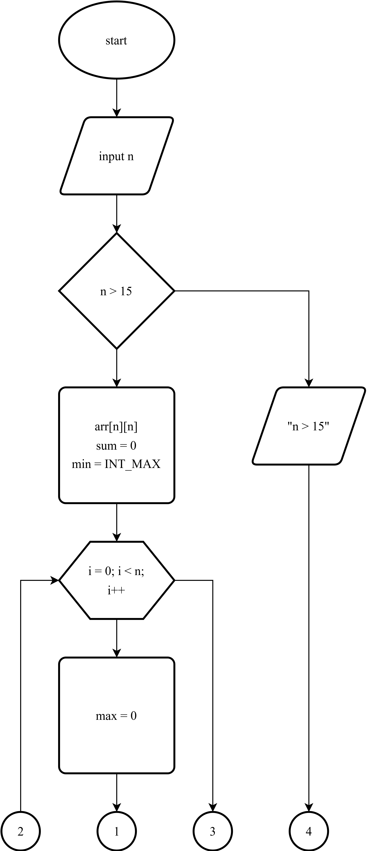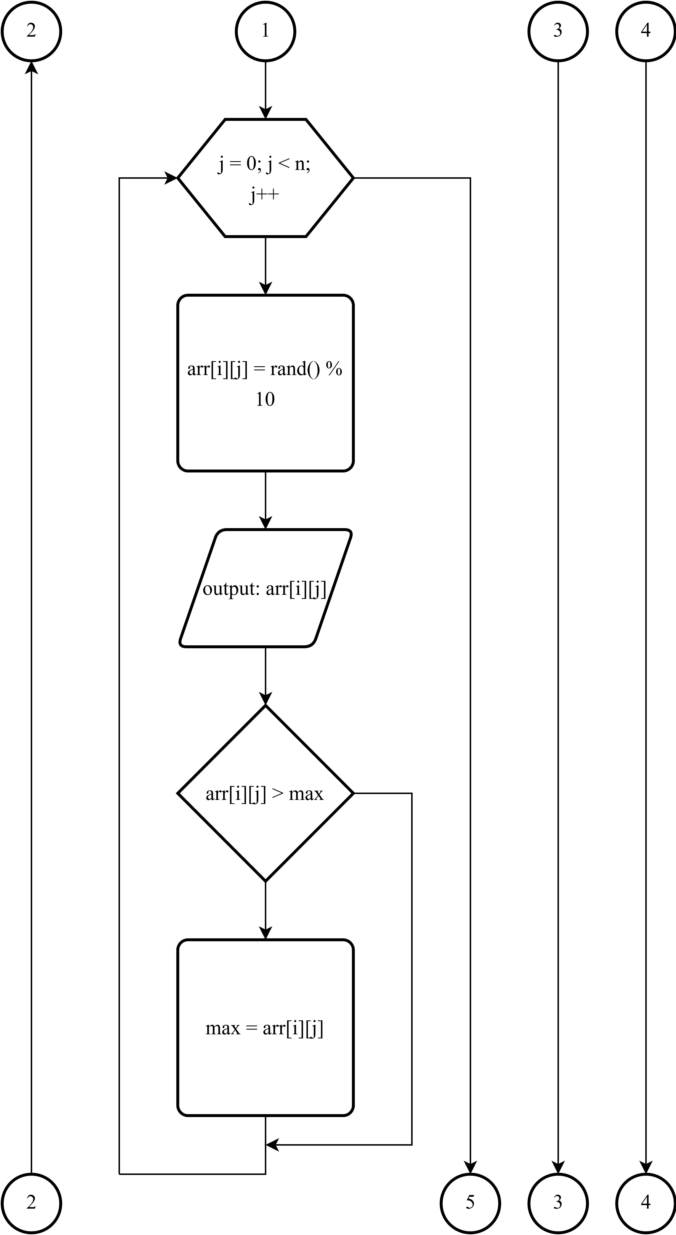

# ЛИСТИНГ ПРОГРАММЫ

int sixthPW3Task() {  
 srand(3u);  
 int n = 0;  
 printf("input n:");  
 scanf_s("%d", &n);  
 if (n > 15) return printf("error: n > 15");  
 int array[n][n], sum = 0, min = **INT_MAX**;  
 for (int i = 0; i < n; i++) {  
 printf("|");  
 int max = **INT_MIN**;  
 for (int j = 0; j < n; j++) {  
 array[i][j] = rand() % 10;  
 printf(" %d |", array[i][j]);  
 if (array[i][j] > max) max = array[i][j];  
 }  
 if (max < min) min = max;  
 sum += max;  
 printf(" max element in %d row = %d\n", i + 1, max);  
 }  
 printf("sum of max elements = %d\n", sum);  
 printf("min of max elements = %d\n", min);  
 return 0;  
}

# РЕЗУЛЬТАТЫ

